
FEDERACIÓN SANTAFESINA DE NATACIÓN
1° de Mayo 1637 - Tel/Fax: (0342) 4598826 - fesana@arnetbiz.com.ar

Santa Fe, 23 de junio de 2010.

CIRCULAR N°: 178

DE FESANA
A TODAS LAS AFILIADAS
Me dirijo a Ustedes a fin de informarles que después de haber realizado la rendición de lo gastado en el Campeonato Nacional de Menores y Cadetes surge la siguiente rendición:

Gastos de alojamiento, comida y traslados, incluyendo a los choferes $516 cada uno.
Sobrante por persona $200.
Cabe aclarar que la plata está disponible en la Federación para cada club, por medio de su sub. comisión. Así mismo se le ofrece tenerlo como ahorro para el próximo campeonato de verano, correspondiente a cada nadador, en caso de no participar o dejar de nadar se le reintegrará el dinero al deportista en cuestión.

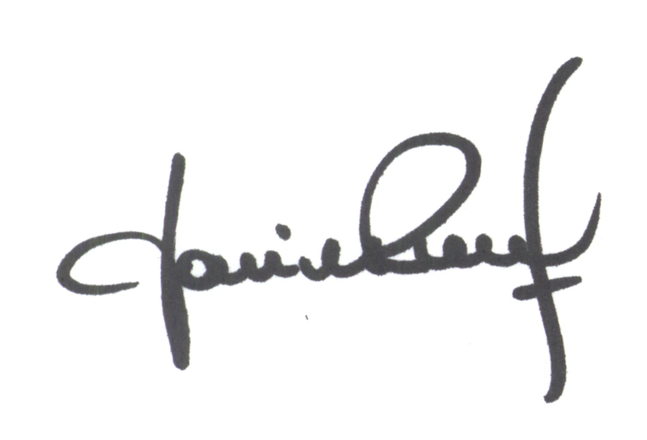
Yanina PRIMON
Presidenta

